

Mecanismos de seguimiento, control, evaluación y mejora de un proyecto deportivo

**Breve descripción:**

En este componente se abordan elementos generales para realizar el seguimiento, control, evaluación y mejora de los proyectos enfocados a las organizaciones del sector deportivo.

**Diciembre 2023**

Tabla de contenido

Introducción 1

1. Mecanismos de control y evaluación del proyecto 3

1.1. Control de las actividades del proyecto 5

1.2. Control de costos del proyecto 7

1.3. Control del riesgo 8

1.4. Control de la calidad 10

1.5. Informes de gestión 10

1.6. Evaluación del proyecto 11

2. Plan de mejora 12

Síntesis 19

Glosario 21

Referencias bibliográficas 22

Créditos 23

Introducción

Estimado aprendiz, a través del siguiente video podrá conocer los aspectos relevantes que tratará este componente:

1. Mecanismos de seguimiento, control, evaluación y mejora de un proyecto deportivo: introducción.



[**Enlace de reproducción del video**](https://www.youtube.com/watch?v=vA91wuz8T9Q)

|  |
| --- |
| **Síntesis del video: mecanismos de seguimiento, control, evaluación y mejora de un proyecto deportivo: introducción.** |
| En este componente se abordará la importancia del cumplimiento de los objetivos que se estipulan en la fase de planificación de un proyecto, en la cual se debe identificar si existe algún tipo de desviación en términos de costos, tiempo y proyecciones de actividades.  Es allí donde, precisamente, el liderazgo del gestor deportivo se hace más evidente, pues es el principal responsable del cumplimiento de estos objetivos, sobre todo, por las implicaciones que se deben tener en términos de la claridad sobre estándares, procedimientos y políticas de control con el fin de comparar el avance real del proyecto conforme a lo planeado.  Para que lo anterior sea posible, se considera importante establecer una serie de estrategias que vayan desde la base del mecanismo de control y la evaluación del proyecto, donde se visibilice su ejecución y rentabilidad en el tiempo y, así mismo, se pueda ejecutar una serie de fases conectadas al control del proyecto como las actividades, los costos, los riesgos y la calidad, elementos que se pueden evaluar desde los informes de gestión que se entreguen y la propia evaluación del proyecto. Esto posibilitará definir un plan de mejora para generar un impacto satisfactorio en las actividades ya realizadas en el proyecto y programar las mejoras requeridas. |

# Mecanismos de control y evaluación del proyecto

En los proyectos son necesarios los mecanismos que permitan su control y evaluación, pues controlar un proyecto consiste en medir el avance real y compararlo periódicamente con el avance previsto en el plan. La fase de planeación es de gran importancia porque brinda una ruta y direcciona el proyecto. Sin embargo, no se puede pretender que el plan se cumpla a cabalidad sin establecer algún tipo de control sobre este, por lo anterior, realizar un proyecto sin un control, será exponerse a una constante incertidumbre, sin saber si se está ejecutando acorde a lo esperado, por debajo de lo esperado o incluso más rápido a lo esperado.

El control abarca no solo el cumplimiento del cronograma en el tiempo, sino también con los recursos dispuestos para su ejecución. Por ello, el control se considera un proceso que comprende tres acciones principales:

1. Medir el progreso hacia el objetivo preestablecido.
2. Evaluar lo que se requiere para alcanzar los objetivos.
3. Aplicar acciones correctivas para alcanzar o superar lo proyectado.

Son muchas las situaciones que pueden acontecer durante la ejecución del proyecto que impidan o faciliten el cumplimiento del plan, por lo que el control cobra especial importancia para asegurarse de que todo marche según lo estipulado; es decir, medir el avance real y compararlo con el avance previsto. Un insumo fundamental para el control del proyecto será el cronograma de actividades, en donde se debe tener certeza sobre:

1. ¿Cuándo se inician las actividades?
2. ¿Cómo se están desarrollando?
3. ¿Cuál es la fecha de finalización de las actividades?

Otro aspecto a considerar será la periodicidad del control de un proyecto, la que dependerá de la duración, complejidad y alcance, entre otros. Esta periodicidad podrá ser diaria, semanal, mensual, bimestral, trimestral, entre otras frecuencias.

A continuación, se presentan algunos ejemplos de periodicidad del control en diferentes tipos de proyectos, aunque cabe aclarar que esta la define cada organización según las necesidades del control que se vaya a realizar.

* Proyectos de obra civil.
* Control sobre avances de obra.
* Proceso de gestión del talento humano de una organización.
* Control de actividades ejecutadas vs. las programadas del mes.
* Proceso operativo de un club deportivo.
* Desarrollo de eventos, actividades programadas para el trimestre.

En el control del proyecto es factible identificar posibles desviaciones del plan en materia de recursos o tiempo. Un error frecuente es pretender que las desviaciones del proyecto se solucionen solas, ya que en el momento de detectar desviaciones en la ejecución del proyecto respecto a lo planeado se deberán establecer acciones correctivas, que consisten en identificar cuál es la mejor alternativa en materia de costo beneficio para encaminar nuevamente las actividades del proyecto al cumplimiento de los objetivos.

## Control de las actividades del proyecto

Las actividades son un componente fundamental en un proyecto, pues estas comprenden un inicio, un final y recursos destinados para su ejecución. El control de la ejecución de las actividades conforme a lo previsto en el plan es de gran importancia, pues el retraso de alguna de ellas afectará el desarrollo de las actividades sucesoras, así mismo finalizar una actividad antes del tiempo previsto podrá afectar negativamente el desarrollo del proyecto.

Es común escuchar de muchos proyectos que no cumplen con el tiempo previamente estipulado en el alcance inicial, otros generan sobrecostos entre otros problemas que afectan al desarrollo de los proyectos y cumplimientos de los objetivos simplemente por no llevar un adecuado control. Por lo tanto, es importante tener en cuenta los siguientes elementos para establecer control de las actividades:

1. Control de las actividades del proyecto

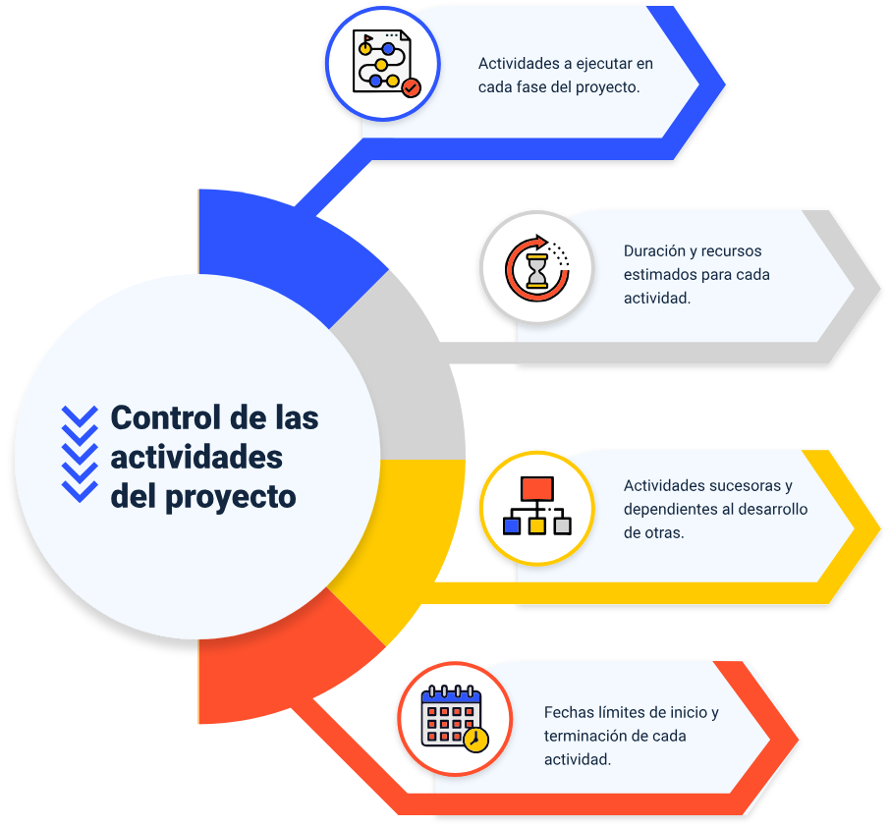

**Control de las actividades del proyecto:**

* Actividades a ejecutar en cada fase del proyecto.
* Duración y recursos estimados para cada actividad.
* Actividades sucesoras y dependientes al desarrollo de otras.
* Fechas límites de inicio y terminación de cada actividad.

En caso de detectar posibles actividades con retraso, se deben establecer acciones correctivas para no generar sobrecostos ni retraso en el tiempo. Por lo tanto, se deberá evaluar qué opciones tomar para enrutar el proyecto como:

* Asignar más recursos para acelerar el desarrollo de una actividad.
* Asignar más personas con mayor experiencia o más competentes para el desarrollo de una actividad.
* Reducir los tiempos y recursos de otra actividad para asignarle a la actividad crítica sin afectar el desarrollo del proyecto.

## Control de costos del proyecto

Se entiende como el conjunto de procedimientos cuya finalidad se centra en conocer los gastos de las tareas del proyecto y medir las variaciones frente al presupuesto estipulado. Para lograr el objetivo de ejecutar el proyecto conforme a los recursos planeados, se deberá controlar que las diferentes actividades del proyecto se ejecuten según lo presupuestado; para tal fin se deben seguir los siguientes pasos:

* Desglosar cada actividad que conforma el proyecto, teniendo claro el presupuesto y costos estimados para su desarrollo.
* Medir el progreso del proyecto y verificar el porcentaje de cumplimiento.

Lo ideal es que, al transcurrir el proyecto, cada actividad y fase del proyecto se ejecuten conforme a los recursos estimados. En algunos casos, se presentan imprevistos, que alteran los valores presupuestados, implicando sobrecostos o bajos costos. A continuación, se describe en qué consiste cada uno de ellos:

* **Sobrecostos**

En el control de costos es común ver desviaciones que generan sobrecostos, es decir, un costo más elevado de lo presupuestado inicialmente.

Ante la aparición de un sobrecosto, se deberán tomar acciones correctivas de menor costo que permitan corregir la desviación y hacer que la suma total de las actividades se ajuste a lo previsto en el presupuesto.

Algunas alternativas para el control de sobrecostos son las siguientes:

* Reducir los recursos de otra actividad, sin que afecte su desarrollo ni la calidad del proyecto.
* Sustituir productos, servicios, materias primas que presten la misma función requerida en el proyecto y a menor costo.
* Asignar personas con mayor experiencia para realizar la actividad de manera más eficiente.
* **Bajo costos**

No siempre los problemas están asociados exclusivamente a los sobrecostos. En el otro extremo, los bajos costos podrían indicar que **no se está ejecutando correctamente el presupuesto del proyecto o alguna de las actividades no se está realizando.**

Por lo tanto, al detectar un bajo costo se deben evaluar los avances del proyecto conforme a lo previsto en tiempo y recursos.

## Control del riesgo

La gestión del riesgo es una medida proactiva que **permite anticiparse a que una situación adversa ocurra e impida el cumplimiento a cabalidad del proyecto**. En el plan de control de riesgos establecidos, se monitorea acerca de su efectividad en la implementación para identificar que se esté logrando el efecto deseado.

Por medio del seguimiento de los riesgos, se verifica que las medidas de control, reduzcan al máximo los riesgos. Si por el contrario, los riesgos se han efectuado o han incrementado, e incluso han surgido nuevos riesgos, se deberán replantear nuevas estrategias para su control. Para tal fin, se siguen estos pasos:

1. Seguimiento de los riesgos

"En la Figura 2 se presentan los pasos a seguir para el control de riesgos, los cuales incluyen medir, verificar, identificar y establecer."


**Seguimientos de los riesgos:**

* Medir el cumplimiento del plan de control de riesgos conforme al tiempo y recursos.
* Verificar el impacto en el control de riesgos.
* Identificar la aparición de nuevos riesgos.
* Establecer un informe sobre el control de riesgos.

El control de riesgos es fundamental, ya que, en caso de no hacerlo, podrá poner en riesgo el desarrollo del proyecto, generando desde sobrecostos, retrasos hasta la culminación del mismo.

## Control de la calidad

Los proyectos asociados a organizaciones deportivas, generalmente se enfocan en la prestación de servicios mediante la oferta de programas deportivos, actividad física y recreación. En la fase de planeación se han preestablecido los requerimientos de calidad que deben contar los servicios ofertados. Por lo tanto, en esta fase de control, se monitorea que estos requerimientos se estén cumpliendo de acuerdo en lo planteado de manera inicial.

Al referirse a una empresa que fabrica zapatos, el control de calidad tendría que avalar que el calzado cumpla con las especificaciones indicadas como peso, color, material, dimensiones, entre otros detalles establecidos en su fase de diseño. En el caso de las organizaciones deportivas, en estas se establecen, conforme a sus servicios, cuáles son sus parámetros de control de calidad, como la prestación del servicio y el cumplimiento de procedimientos y protocolos preestablecidos.

## Informes de gestión

El objetivo es comunicar a las partes interesadas sobre el desempeño organizacional, el estado del proyecto y si se encuentra o no encaminado al cumplimiento de los objetivos conforme a lo establecido en el plan. Por ello, los informes de gestión deben ser breves, concisos y concretos para obtener retroalimentaciones ágiles y aplicar posibles acciones correctivas oportunamente. En el informe se deberán presentar los siguientes aspectos:

* Informe de ejecución del proyecto.
* Porcentaje de ejecución de actividades conforme a lo planeado en materia de tiempo, costos y calidad
* Desviaciones en la ejecución de actividades conforme al plan.
* Conclusiones recomendaciones siempre enfocadas al cumplimiento de los objetivos.

## Evaluación del proyecto

Todo proyecto debe tener un cierre o una fase final que le dará paso al inicio de la próxima fase o, incluso, un nuevo proyecto. En esta fase se determina el nivel de eficacia y efectividad del proyecto en materia de cumplimiento de los objetivos conforme el alcance, recursos y tiempo presupuestado, pues la evaluación deberá integrar cada una de las partes interesadas del proyecto, como: personas que trabajaron en el proyecto, clientes, proveedores, patrocinadores, entre otros actores que tuvieron algún tipo de relación o interés en el proyecto. La evaluación podrá ser de diferentes tipos como se menciona a continuación:

* **Autoevaluación:** construida y ejecutada por personas que laboraron en el proyecto, en la que se identifica el cumplimiento de los objetivos, éxitos y aspectos por mejorar.
* **Evaluación interna:** evaluación aplicada por personas que trabajan en la organización, pero que no intervinieron en el proyecto.
* **Evaluación externa:** personas externas a la organización y al proyecto, contratadas para evaluar el rendimiento del proyecto.

# Plan de mejora

Para que todo proyecto u organización evolucione y mejore en el tiempo, se deberán identificar continuamente los aspectos a mejorar y establecer acciones para lograrlo, ya que cada vez existe más competencia, y los productos y servicios son más especializados y gracias a la tecnología los clientes tienen mayor acceso al mercado. Este poder de decisión que tienen los clientes los convierte ahora en protagonistas, a diferencia de hace algunos años que eran actores pasivos acogiéndose a lo que el mercado les ofreciera.

Ahora el cliente, al tener una oferta tan amplia en el mercado, es quien decide cómo, cuándo y dónde desea sus productos o servicios. El cliente ha adquirido gran poder en la toma de decisiones y esto es un aspecto que las organizaciones deberán tener en cuenta si desean seguir siendo competitivas. Para tal fin, las organizaciones deberán buscar altos estándares de calidad y esto se logra mejorando continuamente sus procesos.

Esto daría cumplimiento al principio de mejora continua, en donde siempre en alguna fase, periodo, proceso o servicio, se encontrarán oportunidades, las que deberán ser gestionadas para estar en continuo mejoramiento.

El plan de mejora es un proceso que se utiliza para alcanzar la calidad total y mejora de las organizaciones de manera progresiva, y obtener resultados eficientes y eficaces. El punto clave del plan de mejora es conseguir una relación entre los procesos y el personal, generando una sinergia que contribuya al progreso constante.

Para trabajar a partir de los planes de mejora, es importante reconocer cuáles son los componentes para generar su impacto:

1. **Identificación de las necesidades de mejora**

Posterior a la evaluación del proyecto, se identifican los aspectos a mejorar a partir del cumplimiento de los objetivos. Para esto es importante articular los actores que participaron en el proceso y tener en cuenta, las oportunidades de mejora y efectos para el proyecto.

Por ejemplo, en un proceso centrado en la calidad, la oportunidad de mejora se puede centrar en las falencias en el servicio al cliente y su efecto puede ser impactar en la deserción, disminución del número de clientes y la reducción de las ventas.

1. **Diagnosticar las causas del problema**

Un error frecuente es concentrarnos en tratar de solucionar los efectos de un problema en vez de identificar de dónde viene el problema, cuáles son sus causas. Generalmente, un problema trae consigo múltiples causas que deberán ser identificadas y analizadas para su correcta gestión.

Siguiendo en el ejemplo sobre la disminución del cliente, la causa del problema es porque hay mejores ofertas de la competencia, un deficiente servicio al cliente y la inexistencia de programas de fidelización.

**Para identificar las causas se puede utilizar:** 5w – 2h

* + “What” (qué): ¿Qué está pasando?
  + “When” (cuándo): ¿Cuándo se está presentando?
  + “Where” (dónde): ¿Dónde se están viendo los problemas?
  + “Who” (quién): ¿Quién tiene el problema?
  + “Why” (por qué): ¿Por qué sucede el problema?
  + “How” (cómo): ¿Cómo se diferencia el problema a la situación óptima?
  + “How much” (cuántos): ¿Cuántos problemas se presentan en el tiempo?, ¿cuánto cuesta?

**Lluvia de ideas**

Consiste en reunir un grupo de personas conocedoras del tema, en este caso serían las partes interesadas:

* Equipo ejecutor del proyecto.
* Líder del proyecto.
* Personas externas del proyecto.
* Proveedores.
* Clientes.

**Diagrama de espina de pescado**

Herramienta útil para identificar las causas principales y secundarias de un problema o efecto. Los pasos para su construcción son los siguientes:

* Definir claramente el problema.
* Diseñar una flecha horizontal apuntando hacia la derecha y escribir el problema dentro del recuadro en el extremo derecho de la flecha.
* Identificar las causas y ubicarlas en las fechas secundarias que apunten a la fecha principal (entre ellas formarán una estructura similar a la espina de un pescado).
* Para la identificación de causas, se podrá emplear otras herramientas como la lluvia de ideas, para recopilar una cantidad más amplia de causas.

**Programa de HEVS y prevención de factores del riesgo**

* Dirección general del SENA

Entrega de documentos y registros de valoración de los funcionarios integrantes de los equipos deportivos.

* Área de bienestar laboral

Implementación del programa de capacitación, valoraciones físicas y exámenes médicos.

* Área de contratación de bienes y servicios

Selección de proveedores, presupuestos y compras.

* Proveedores

Prestadores de servicios especializados contratados para el desarrollo del programa.

* Centro de formación regional

Información legal y contractual de los funcionarios, permisos y autorizaciones.

* Área jurídica

Elaboración de contratos y asesoría legal y socialización de lineamientos normativos internos.

1. **Definir objetivos**

Después de tener claridad sobre las acciones de mejora y sus respectivas causas se procede a definir los objetivos y a definirlos se deberá tener en cuenta las siguientes características:

* Medibles y verificados en el tiempo.
* Retadores y que invite a la mejora y evolución del proceso.
* Alcanzables en el tiempo.
* Rentables a partir de los recursos disponibles.
* Concretos y concisos en su redacción.

1. **Seleccionar las acciones de mejora**

Se identifican las posibles alternativas que brinden soluciones en mejora al problema identificado. Se deberá contemplar el costo-beneficio para la organización y la decisión y compromiso de las diferentes partes interesadas. Por ejemplo: reducir los efectos, controlar las causas y establecer el costo beneficio.

1. **Establecer un plan de acción**

Se documenta el plan de acción incluyendo los tiempos, responsables, responsabilidades y recursos destinados para el cumplimiento de los objetivos de mejora.

1. **Controlar el plan de trabajo**

Se debe controlar el cumplimiento de las actividades estipuladas conforme a los recursos y tiempo establecido.

Todos los procesos son susceptibles de mejora por más funcionales y exitosos que sean; y para tal fin existen varios métodos en los que el equipo de trabajo identifica los aspectos a mejorar. Uno de los métodos más populares para esta tarea, es la matriz DOFA, que permite establecer fortalezas, debilidades, amenazas y oportunidades. Para entender un poco más, se definirá, explicará su metodología y se realizará ejercicio práctico.

La matriz DOFA (Debilidades, Oportunidades, Fortalezas y Amenazas), permite hacer un diagnóstico integral del proyecto desde los aspectos internos (fortalezas y debilidades) y los aspectos externos (oportunidades y amenazas). A continuación, se definen cada uno de los aspectos que integran la matriz DOFA.

**Fortalezas:** constituyen sus mejores y principales elementos, que les permite cumplir con sus objetivos.

Ejemplos: cuáles son mis ventajas, qué hacemos bien.

**Debilidades:** son los aspectos negativos de la organización-proyecto que, si no se superan, podrán afectar el desarrollo del mismo.

Ejemplos: qué podría ser mejorado, qué se está haciendo mal, qué podría ser evitado.

**Amenazas:** factores sobre los cuales no se puede incidir, pero que pueden afectar el funcionamiento del proyecto, dificultando o impidiendo su cumplimiento.

Ejemplo: obstáculos, competencia, cambios continuos en la dinámica del sector, cambios tecnológicos, impacto de la legislación, efectos ambientales que puedan favorecer la competencia, demanda del mercado, publicidad negativa, vulnerabilidad ante grandes competidores.

**Oportunidades:** factores del entorno que pueden favorecer el cumplimiento del proyecto.

Ejemplo: buenas oportunidades de cambio, tendencias interesantes, cambios en políticas relacionadas con el sector, cambios en estilos de vida y patrones sociales, desarrollo de nuevos productos o servicios, mejores acuerdos con los proveedores.

Síntesis

En resumen, el éxito de un proyecto deportivo está estrechamente vinculado a la implementación de mecanismos sólidos de seguimiento, control, evaluación y mejora. Durante este componente, se exploraron elementos fundamentales para lograr un seguimiento y control eficiente de proyectos en el sector deportivo. Se abordaron temas esenciales, como el control de actividades, la gestión de costos y riesgos, el aseguramiento de calidad y la generación de informes. La evaluación del proyecto y un plan de mejora se destacan como elementos clave para optimizar resultados y alcanzar los objetivos en la gestión deportiva. Un enfoque proactivo en la administración y el uso de herramientas adecuadas son factores fundamentales para fomentar la excelencia y el crecimiento continuo en el ámbito deportivo. A continuación, se presenta un mapa conceptual que resume de manera visual estos aspectos:

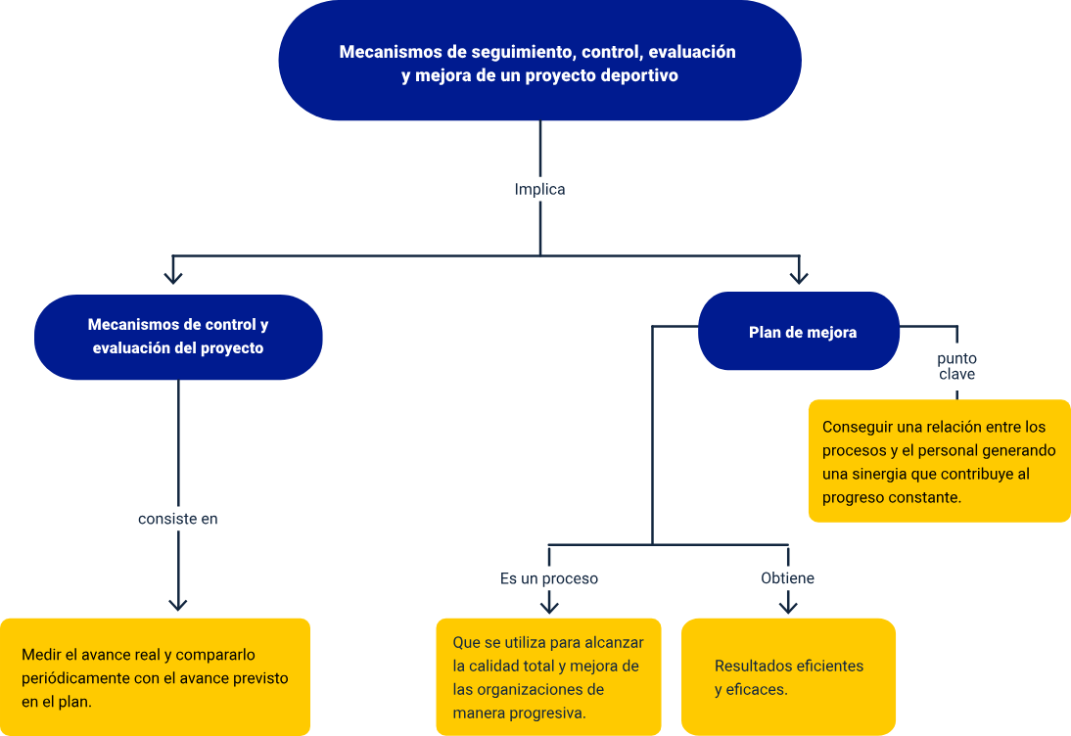

Glosario

**Actividad:** parte de un proyecto que requiere de tiempo de inicio, tiempo final y recursos determinados. Pueden tener diversos fines, como lo son: administrativas, operativas, entre otros, que en su conjunto cumplen el plan del proyecto.

**Margen de holgura:** margen de retraso del que dispone una actividad, lo que puede retrasarse en su inicio o final sin que afecte la duración del proyecto.

**Primera fecha de inicio:** es la fecha más temprana en la que se puede iniciar una actividad.

**Primera fecha de terminación:** fecha más temprana en la que puede terminar una actividad.

**Última fecha de inicio:** es el inicio más tardío en el que se puede iniciar una actividad dentro del plazo establecido.

**Última fecha de terminación:** fecha más tardía en la que puede terminar una actividad dentro del plazo establecido.

.

Referencias bibliográficas

IPMA - International Project Management Association. (2006). ICB Competence Baseline Version 3.0. IPMA.

PMI - Project Management Institute. (2008). Organizational Project Management Maturity Model. Project Management Institute

Créditos

| Nombre | Cargo | Regional y Centro de Formación |
| --- | --- | --- |
| Milady Tatiana Villamil Castellanos | Responsable del Ecosistema | Dirección General |
| Liliana Victoria Morales Gualdrón | Responsable de Línea de Producción | Centro de Comercio y Servicios - Regional Tolima |
| Rafael Neftalí Lizcano Reyes | Asesor Metodológico y Pedagógico | Centro Industrial del Diseño y la Manufactura - Regional Santander |
| Tatiana Cristina Vargas | Experta Temático | Centro de servicios de salud - Regional Antioquia |
| Paola Andrea Quintero Aguilar | Diseñadora Instruccional | Centro de Gestión Industrial - Regional Bogotá |
| Carolina Coca Salazar | Revisora Metodológica y Pedagógica | Centro de Diseño y Metrología - Regional Distrito Capital |
| José Gabriel Ortiz Abella | Corrector de Estilo | Centro para la Industria de las Artes Gráficas - Regional Distrito Capital |
| Gloria Lida Alzate Suarez | Adecuación Instruccional-2023 | Centro de Gestión de Mercados, Logística y Tecnologías de la información - Regional Distrito Capital |
| Alix Cecilia Chinchilla Rueda | Asesoría Metodológica y Pedagógica | Centro de Gestión de Mercados, Logística y Tecnologías de la Información - Regional Distrito Capital |
| Viviana Esperanza Herrera Quiñonez | Evaluación Instruccional | Centro de Comercio y Servicios - Regional Tolima |
| Francisco José Lizcano Reyes | Responsable del Equipo | Centro Industrial del Diseño y la Manufactura - Regional Santander |
| Leyson Fabian Castaño Perez | Soporte Organizacional | Regional Tolima - Centro de Comercio y Servicios |
| Juan Carlos Tapias Rueda | Diseño Web | Regional Santander - Centro Industrial del Diseño y la Manufactura |
| Andrea Paola Botello De la Rosa | Desarrollo Front-end | Regional Santander - Centro Industrial del Diseño y la Manufactura |
| Andres Mauricio Santaella Ochoa | Soporte Front-end | Regional Santander - Centro Industrial del Diseño y la Manufactura |
| Zuleidy Maria Ruiz Torres | Producción Audiovisual | Regional Tolima - Centro de Comercio y Servicios |
| Wilson Andrés Arenales Caceres | Producción Audiovisual | Regional Santander - Centro Industrial del Diseño y la Manufactura |
| Gilberto Junior Rodriguez Rodriguez | Producción Audiovisual | Regional Santander - Centro Industrial del Diseño y la Manufactura |
| Camilo Andrés Bolaño Rey | Producción Audiovisual | Regional Santander - Centro Industrial del Diseño y la Manufactura |
| Ludwyng Corzo García | Producción Audiovisual | Regional Santander - Centro Industrial del Diseño y la Manufactura |
| María Carolina Tamayo López | Producción Audiovisual | Regional Santander - Centro Industrial del Diseño y la Manufactura |
| Lina Marcela Pérez Manchego | Producción Audiovisual | Regional Santander - Centro Industrial del Diseño y la Manufactura |
| Carmen Alicia Martínez Torres | Producción Audiovisual | Regional Santander - Centro Industrial del Diseño y la Manufactura |
| María Isabel Román Rueda | Validación de Diseño y Contenido | Regional Santander - Centro Industrial del Diseño y la Manufactura |
| José Yobani Penagos Mora | Diseño Web | Regional Tolima - Centro de Comercio y Servicios |
| Oscar Daniel Espitia Marín | Desarrollo Fullstack | Regional Tolima - Centro de Comercio y Servicios |
| Jorge Eduardo Rueda Peña | Evaluación de Contenidos Inclusivos y Accesibles | Regional Tolima - Centro de Comercio y Servicios |
| Javier Mauricio Oviedo | Validación de recursos educativos digitales | Regional Tolima - Centro de Comercio y Servicios |
| Jorge Bustos Gómez | Validación de recursos educativos digitales | Regional Tolima - Centro de Comercio y Servicios |